CHỦ ĐỀ 5
ĐỒ THỊ DAO ĐỘNG CƠ

A. TÓM TẮT KIẾN THỨC CƠ BẢN
1. Đồ thị dao động cơ
Xét phương trình dao động , chọn góc thời gian và chiều dương trục tọa độ thích hợp sao cho φ = 0. Lập bảng biến thiên của li độ x theo thời gian và đồ thị biểu diễn x theo t như sau:

t | ωt | x
0 | 0 | A
 |  | 0
 |  | 0
 |  | A
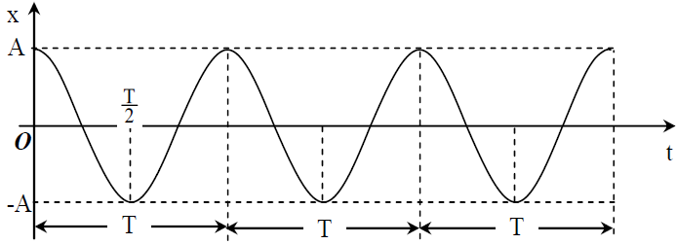
Đồ thị biểu diễn li độ với φ =0

2. Đồ thị và sự so sánh pha của các dao động điều hòa: x, v, a.
Vẽ đồ thị của dao động trong trường hợp φ = 0.
x
v
a
t
t
t
T
O
O
O
A
-A
-Aω
-Aω²
Aω²
t | x | v | a
0 | A | 0
 | 0 |  | 0
 |  | 0
 | 0 |  | 0
 | A | 0
Nhận xét:
+ Nếu dịch chuyển đồ thị v về phía chiều dương của trục Ot một đoạn thì đồ thị của v và x cùng pha nhau.
Nghĩa là, v nhanh pha hơn x một góc hay về thời gian là .
+ Nếu dịch chuyển đồ thị a về phía chiều dương của trục Ot một đoạn thì đồ thị của a và v cùng pha nhau.
Nghĩa là, a nhanh pha hơn v một góc hay về thời gian là .
+ Nhận thấy a và x luôn ngược pha nhau (trái dấu nhau).
3. Đồ thị x, v và a dao động điều hòa vẽ chung trên một hệ trục tọa độ
Vẽ đồ thị trong trường hợp φ = 0.
t | x | v | a
0 | A | 0
 | 0 |  | 0
 |  | 0
 | 0 |  | 0
 | A | 0
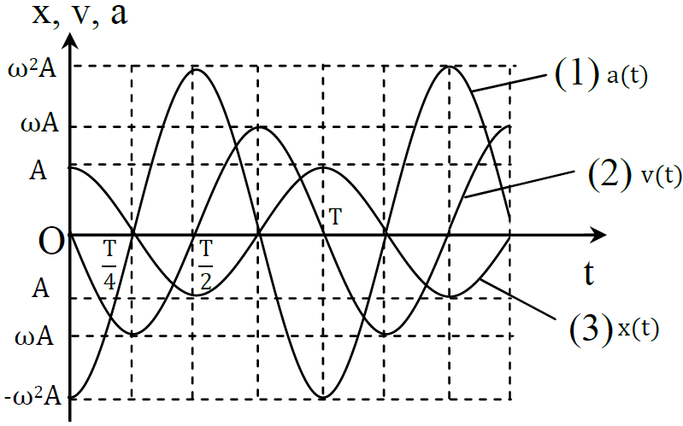

4. Đồ thị năng lượng trong dao động điều hòa
a. Sự bảo toàn cơ năng
Dao động của con lắc đơn và con lắc lò xo dưới lực thế (trọng lực và lực đàn hồi, …) và không có ma sát nên cơ năng của nó được bảo toàn. Vậy cơ năng của vật dao động được bảo toàn.
b. Biểu thức thế năng
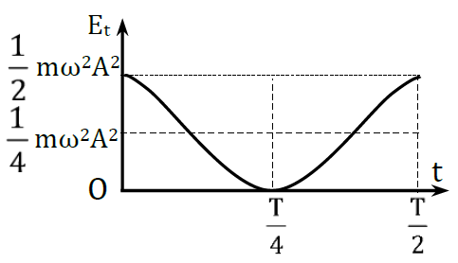
Xét con lắc lò xo. Tại thời điểm bất kỳ vật có li độ và thế năng của con lắc lò xo có dạng:
Ta có đồ thị E_{t} trong trường hợp φ = 0.

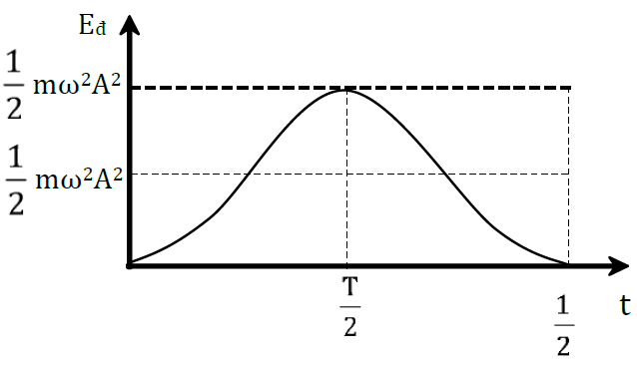
c. Biểu thức động năng
Ở thời điểm t bất kì vật có vận tốc và có động năng
Ta có đồ thị trong trường hợp φ = 0.
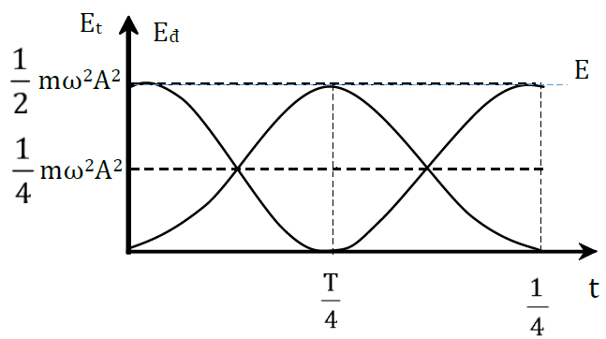
d. Biểu thức cơ năng
Cơ năng tại thời điểm t:
Ta có đồ thị và E_{t} vẽ trên cùng một hệ trục.

5. Phương pháp xác định phương trình từ đồ thị
a. Xác định biên độ
Nếu tại VTCB, x = 0, thì:
+ (Từ số liệu trên đồ thị ta xác định được A).
+ (Từ số liệu trên đồ thị ta xác định được ).
+ (Từ số liệu trên đồ thị ta xác định được ).
b. Xác định pha ban đầu φ
Nếu là hàm cos thì dùng các công thức:
, , .
c. Xác định chu kì T (Suy ra tần số f hoặc tần số góc ω):
Nhận dạng thời điểm trạng thái lặp lại, hay chu kì T là khoảng thời gian giữa hai điểm cùng pha gần nhất. Rồi suy ra tần số f (hoặc tần số góc ω).
Dựa vào thời gian ghi trên đồ thị và pha ban đầu, vẽ lại đường tròn Fresnel để xác định góc quét tương ứng với thời gian sau đó áp dụng công thức tìm ω: .
Lưu ý:
- Các đồ thị dao động điều hòa của li độ (x), vận tốc (v) và gia tốc (a) biến thiên điều hòa theo hàm số sin và cos với chu kì T.
- Các đồ thị đồng năng và thế năng biến thiên tuần hoàn theo hàm số sin và cos với chu kì .
⋇ Vận dụng giải các bài tập về đồ thị, chúng ta quan sát đồ thị tìm ra các đại lượng dựa quy luật sau:
+ Tìm biên độ dao động dựa vào trục giới hạn cắt điểm nào đó trên trục tung (tìm biên độ A, ωA hoặc ).
+ Tìm chu kì dao động dựa vào sự lặp lại trên trục thời gian, hoặc dựa vào khoảng thời gian gần nhất cùng pha để vật nhận giá trị nào đó.
+ Tại thời điểm t thì x = ?, v = ?, a = ? nhằm tìm được pha ban đầu φ và chu kì T. Suy ra tần số góc ω.
+ Dựa vào đường tròn và vận dụng các công thức của dao động tìm các đại lượng và các yếu tố cần tìm.
Xác định chu kì T, rồi suy ra tần số f (hoặc tần số góc ω): Thường căn cứ vào số liệu trên trục thời gian.
t
0
x
T
t = 0; x₀= A; ϕ=0
t
0
x
T
t = 0; x₀ = 0; v₀ > 0; ϕ = -π/2
t
0
x
T
t = 0; x₀= 0; v₀ < 0; ϕ = π/2

t
0
x
T
t = 0; x₀= -A; ϕ = π

t
0
x
t = 0;
; ϕ = - π/6
t
0
x
t = 0;
; ϕ = - π/4
t
0
x
t = 0;
; ϕ = - π/3

t
0
T/3
t = 0; x₀= -A/2; v₀ > 0; ϕ = - 2π/3

t
0
3T/8
t = 0; x₀= -
; v₀ > 0; ϕ = - 3π/4

(Mô hình mối liên hệ giá trị của các đại lượng x, v, a, F tại các điểm đặc biệt:
x = 0; x = - A; x = A)

Vận tốc đổi chiều khi
qua biên.
Gia tốc có giá trị cực tiểu.

Vận tốc đổi chiều khi qua biên.
Gia tốc có giá trị cực đại.

A va F đổi chiều khi qua VTCB

B. BÀI TẬP VẬN DỤNG

Câu 1: Cho đồ thị của một dao động điều hòa.
10
5
t(s)
x(cm)
a. Tính biên độ, tần số góc, chu kỳ, tần số.
b. Tính pha ban đầu của dao động.
c. Viết phương trình dao động.
d. Phương trình vận tốc.
e. Phương trình gia tốc.
f. Sau những khoảng thời gian liên tiếp bằng nhau và bằng bao nhiêu thì động năng lại bằng thế năng.
Hướng dẫn giải:
a. Dựa vào đồ thị ta có: A = 10cm. Tại thời điểm t = 0; x = 5cm; x đang tăng:
x = Acosφ => => .
Vận dụng mối quan hệ giữa dao động điều hòa và chuyển động tròn đều:
x
10
5
•
Ta nhận xét vì x đang tăng nên ta chọn
Thời gian đi từ vậy thời gian đi từ x = 5 đến x = 10 là: .
Vậy:
b. Theo câu a ta có: .
c. Phương trình dao động: x = 10cos(t )cm.
d. Phương trình vận tốc: v = =sin(t )cm/s.
e. Phương trình gia tốc: a = cos(t ) cm/s².
f. Động năng bằng thế năng tại các vị trí:
W = W_{đ} + W_{t} = 2W_{t}
Thời gian để vật đi từ đến là:.
Câu 2: Một vật thực hiện đồng thời dao động điều hòa cùng phương, li độ x₁ và x₂ phụ thuộc vào thời gian như hình vẽ. Phương trình dao động tổng hợp là
A.
x₂
1
- 1
t(ms)
x(cm)
0
0,1 0,15
x₁
B.
C.
D.
Hướng dẫn giải:
Từ đồ thị ta có:
Phương trình dao động tổng hợp ở dạng phức:
Chọn đáp án B
Câu 3: Một vật dao động điều hòa có phương trình cm. Đồ thị tọa độ - thời gian của vật là hình nào dưới đây?
A.
1
t(s)
- 4
4
x(cm)
1,5
0,5
B.
2
t(s)
- 4
4
x(cm)
3
1

C.
1
0,5
1,5
t(s)
x(cm)
4
- 4
D.
2
1
3
t(s)
x(cm)
4
- 4

Hướng dẫn giải:
Khi t = 0, vật đang đi qua VTCB theo chiều dương.
Chu kì dao động: . Biên độ: A = 4 cm.
Chọn đáp án A
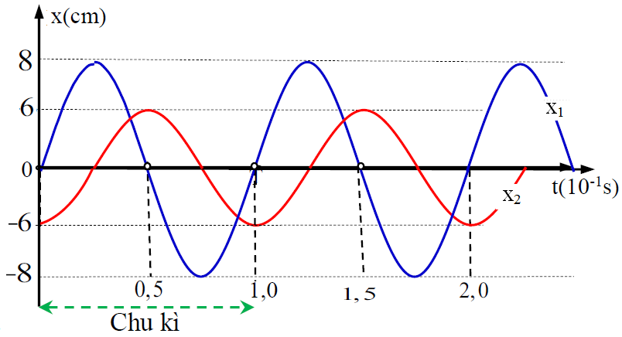
Câu 4: Cho hai dao động điều hoà, có li độ x₁ và x₂ như hình vẽ. Tổng tốc độ của hai dao động ở cùng một thời điểm có giá trị lớn nhất là:
A. 140π cm/s.
B. 100π cm/s.
C. 200π cm/s.
D. 280π cm/s.

Hướng dẫn giải:
Cách giải 1: Chu kỳ dao động T = 0,1s. Tần số góc ω = 20π rad/s.
Phương trình dao động của hai vật:
Hai dao động vuông pha nhau nên vận tốc của hai vật cũng vuông pha nhau:
Khi đó:v = v₁ + v₂ = 200πcos(20πt + ϕ) cm/s. Suy ra: vmax = 200π cm/s.
Chọn đáp án C
Cách giải 2: Ta có: .
Dao động 1 đang ở vị trí cân bằng và có li độ đang tăng:
Dao động 2 đang ở vị trí biên âm và đang tăng nên:
Nhận xét 2 dao động vuông pha nên:
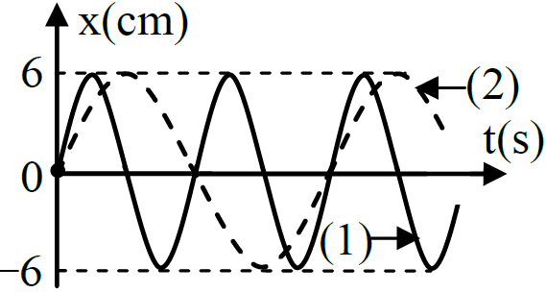
Câu 5 (QG – 2015): Đồ thị li độ theo thời gian của chất điểm 1 (đường 1) và chất điểm 2 (đường 2) như hình vẽ, tốc độ cực đại của chất điểm 2 là 4π cm/s. Không kể thời điểm t = 0, thời điểm hai chất điểm có cùng li độ lần thứ 5.
A. 4s. B. 3,25s.
C. 3,75. D. 3,5s.
Hướng dẫn giải:
Cách giải 1: Ta có:
Chu kì chất điểm 2: . Chu kì chất điểm 1:
Phương trình dao động của hai chất điểm:
Hai chất điểm có cùng li độ khi:
Có hai họ nghiệm (s) với k₁ = 1, 2, 3….
Và (s) với k₂ = 0, 1, 2…
Các thời điểm :
Lần gặp nhau | Lúc đầu | 1 | 2 | 3 | 4 | 5 | 6
Thời điểm t(s) | 0 | 0,5 | 1,5 | 2,5 | 3 | 3,5 | 4,5
Chọn đáp án D
Cách giải 2: Từ hình vẽ ta có:
Mặt khác:
Từ hình vẽ, lần thứ 5 (không kể thời điểm t = 0):
.
Chọn đáp án D
Cách giải 3:
Tốc độ cực đại của chất điểm 2: .
Từ hình vẽ ta có:
Phương trình dao động của hai chất điểm:
Hai chất điểm có cùng li độ khi:
Có hai họ nghiệm (s) với k₁ = 1, 2, 3….
Và (s) với k₂ = 0, 1, 2…Các thời điểm :
Lần | 1 | 2 | 3 | 4 | 5 | 6 | 7 | …
 |  |  |  | 3s
 | 0,5s | 1,5s | 2,5s |  | 3.5s | 4,5s | 5,5s
Vậy, hai chất điểm gặp nhau lần thứ 5 ở thời điểm t = 3,5s.
Chọn đáp án D
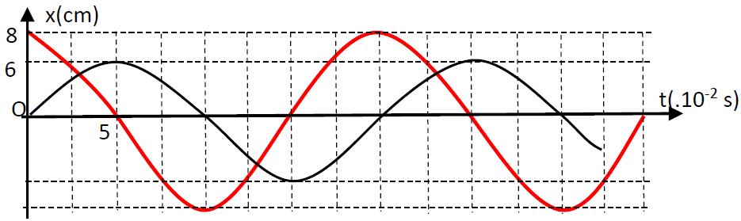
Câu 6: Một vật có khối lượng m =100g, đồng thời thực hiện hai dao động điều hòa được mô tả bởi đồ thị hình vẽ. Lực hồi phục cực đại tác dụng lên vật có giá trị là:
A. 10N B. 8N C. 6N D. 4N
Hướng dẫn giải:
Từ đồ thị ta có: .
Phương trình dao động của vật có đồ thị x - t (1) và vật có đồ thị x - t (2) là:
Vì x₁ vuông pha x₂ nên ta có dao động tổng hợp có biên độ:
Lực hồi phục cực đại tác dụng lên vật là:
Chọn đáp án A
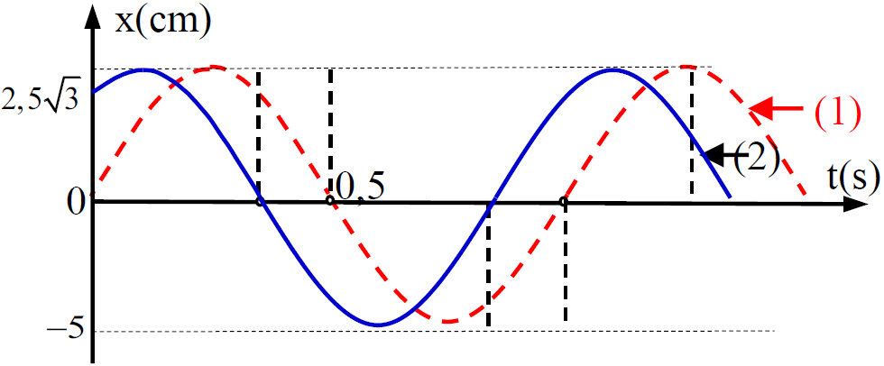
Câu 7: Có hai dao động điều hòa (1) và (2) được biểu diễn bằng hai đồ thị như hình vẽ. Đường nét đứt là của dao động (1) và đường nét liền của dao động (2). Hãy xác định độ lệch pha giữa dao động (2) với dao động (1) và chu kì của hai dao động.
A. và 1s B. và 1s C. và 0,5s D. và 2s
Hướng dẫn giải:
Lúc t = 0 dao động (1) đang đi qua vị trí cân bằng theo chiều dương nên: .
Lúc t = 0 dao động (2) đang đi qua vị trí theo chiều dương nên:
.
Độ lệch pha của hai dao động: .
Chu kì:
Chọn đáp án B
Câu 8: Cho ba vật dao động điều hòa có phương trình dao động lần lượt ; và . Biết 3 dao động cùng phương và A₁ = 3A₃; . Gọi là dao động tổng hợp của dao động thứ nhất và dao động thứ hai; là dao động tổng hợp của dao động thứ hai và dao động thứ ba. Đồ thị biểu diễn sự phụ thuộc vào thời gian của li độ hai dao động tổng hợp trên là như hình vẽ. Giá trị của A₂ gần giá trị nào nhất sau đây?
x₂₃
4
8
- 8
- 4
0
1/2
5/6
3/2
t(s)
x(cm)
x₁₂
A. 4,36 cm B. 4,87 cm C. 4,18 cm D. 6,93 cm
Hướng dẫn giải:
Từ đồ thị ta có: T = 2s và x₁₂ trễ hơn x₂₃ một góc (vì )
Phương trình của x₁₂ và x₂₃ là:
Ngoài ra:
(Vì x₁ ngược pha với x₃ và A₁ > A₃) Bấm máy tính ta được cm.
Chọn đáp án B
Câu 9 (QG – 2016): Cho hai vật dao động điều hòa trên hai đường thẳng song song với trục ox. Vị trí cân bằng của mỗi vật nằm trên đường thẳng vuông góc với ox tại O. Trong hệ trục vuông góc xov, đường (1) là đồ thị biểu diễn mối quan hệ giữa vận tốc và li độ của vật 1, đường (2) là đồ thị biểu diễn mối quan hệ giữa vận tốc và li độ của vật 2 (hình vẽ). Biết các lực kéo về cực đại tác dụng lên hai vật trong quá trình dao động là bằng nhau. Tỉ số giữa khối lượng của vật 2 với khối lượng của vật 1 là
O
x
v
(1)
(2)
A. B. 3 C. 27 D.
Hướng dẫn giải:
Cách giải 1: Nhìn vào đồ thị ta thấy: A₂ = 3A₁
Theo giả thiết
Từ (1) và (2), ta thu được:
Chọn đáp án C
Cách giải 2:
Từ đồ thị ta có:
Mặc khác:
Chọn đáp án C

CÂU HỎI VÀ BÀI TẬP LUYỆN TẬP

Câu 1: Đồ thị biểu diễn thế năng của một vật m = 200 g dao động điều hòa ở hình vẽ bên ứng với phương trình dao động nào sau đây?
40
W_{t} (mJ)
t (s)
20
A.
B.
C.
D.
Câu 2: Một vật có khối lượng 400g dao động điều hòa có đồ thị động năng như hình vẽ. Tại thời điểm t = 0 vật đang chuyển động theo chiều dương, lấy . Phương trình dao động của vật là
W_{đ} (mJ)
20
15
t (s)
A.
B.
C.
D.
Câu 3: Điểm sáng A đặt trên trục chính của một thấu kính, cách thấu kính 30 cm. Chọn trục tọa độ Ox vuông góc với trục chính, gốc O nằm trên trục chính của thấu kính. Cho A dao động điều hòa theo phương của trục Ox. Biết phương trình dao động của A là x và ảnh A’ là x’ của nó qua thấu kính được biểu diễn như hình vẽ. Tính tiêu cự của thấu kính.
x’
0,125
x, x’ (cm)
t (s)
6
8
0
0,25
x
A. 10 cm. B. -10 cm. C. -90 cm. D. 90 cm.
Câu 4: Điểm sáng A đặt trên trục chính của một thấu kính, cách thấu kính 30 cm. Chọn trục tọa độ Ox vuông góc với trục chính, gốc O nằm trên trục chính của thấu kính. Cho A dao động điều hòa theo phương của trục Ox. Biết phương trình dao động của A là x và ảnh A’ là x’ của nó qua thấu kính được biểu diễn như hình vẽ. Tính tiêu cự của thấu kính.
x
0,125
x, x’ (cm)
t (s)
6
8
0
0,25
x’
A. 120 cm. B. -120 cm.
C. -90 cm. D. 90 cm.

Câu 5: Một vật có khối lượng 0,01 kg dao động điều hòa quanh vị trí cân bằng x = 0, có đồ thị sự phụ thuộc hợp lực tác dụng lên vật vào li độ như hình vẽ. Chu kì dao động là
0,2
F (N)
x (m)
0,6
-0,6
-0,2
A. 0,256 s. B. 0,152 s.
C. 0,314 s. D. 0,363 s.
Câu 6: Vật dao động điều hòa có đồ thị tọa độ như hình bên. Phương trình dao động là:
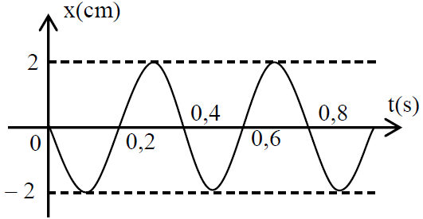
A.
B.
C.
D.
Câu 7: Một chất điểm dao động điều hoà dọc theo trục Ox, với O trùng với vị trí cân bằng của chất điểm. Đường biểu diễn sự phụ thuộc li độ x chất điểm theo thời gian t cho ở hình vẽ. Phương trình vận tốc của chất điểm là
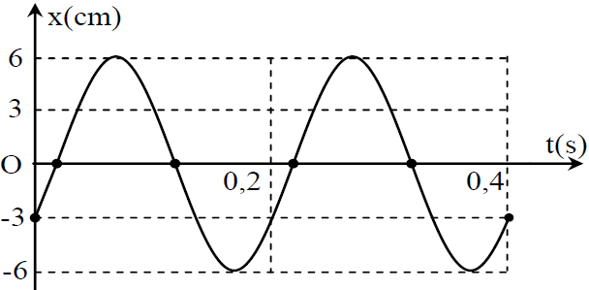
A.
B.
C.
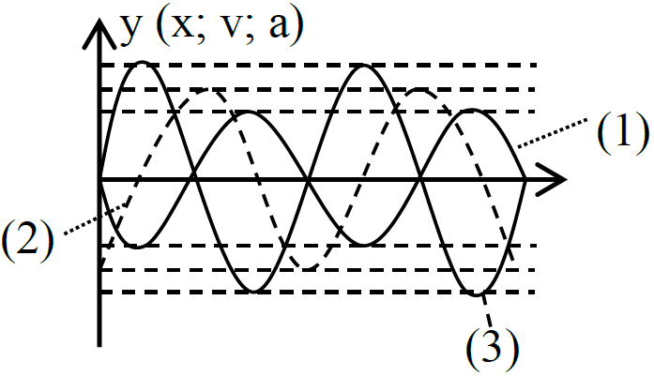
D.
Câu 8: Xét các đồ thị sau đây theo thời gian. Các đồ thị này biểu diễn y (x; v; a) sự biến thiên của x, v, a của một vật dao động điều hòa. Chỉ để ý dạng của đồ thị. Tỉ xích trên trục Oy thay đổi tùy đại lượng biểu diễn trên đó. Nếu đồ thị (1) biểu diễn li độ x thì đồ thị biểu diễn gia tốc dao động là đồ thị nào?
A. (3) B. (1) C. (3) hoặc (1) D. Một đồ thị khác
Câu 9: Cho đồ thị li độ của một dao động điều hòa như hình vẽ. Lấy . Phương trình gia tốc có dạng:
A.
4
x (cm)
t (s)
-4
0
B.
C.
D.
Câu 10: Có hai con lắc lò xo giống nhau đều có khối lượng vật nhỏ là m. Mốc thế năng tại vị trí cân bằng và X1, X2 lần lượt là đồ thị ly độ theo thời gian của con lắc thứ nhất và thứ hai như hình vẽ. Tại thời điểm t con lắc thứ nhất có động năng 0,06J và con lắc thứ hai có thế năng 0,005J. Lấy . Giá trị của khối lượng m là:
0
x (cm)
t (s)
x₁
x₂
1
0,5
-5
-10
10
5
A.100g B.200g C.500g D.400g
Câu 11: Một chất điểm thực hiện đồng thời hai dao động điều hòa cùng phương cùng chu kỳ T mà đồ thị x₁ và x₂ phụ thuộc vào thời gia như hình vẽ. Biết x₂ = v₁T, tốc độ cực đại của chất điểm là 53,4 cm/s.
0
x(cm)
t(s)
-3,95
2,5
x₁
x₂

Giá trị T gần giá trị nào nhất:
A.2,56s B.2,99s C.2,75s D.2,64s
Câu 12: Hai chất điểm dao động điều hòa có đồ thị li độ theo thời gian như hình vẽ. Khoảng cách lớn nhất giữa hai chất điểm trong quá trình dao động là
3,0
x(cm)
t(s)
0
4
- 4
2,5
(1)
(2)
A. 8 cm. B. 4 cm.
C. cm D. cm.
HƯỚNG DẪN GIẢI

Câu 1: Chọn B, C. Hướng dẫn:
Từ đồ thị nhận thấy: W = W_{t max} = 40.10⁻³ J.
Thời gian ngắn nhất từ đến W_{t} = W_{tmax} chính là thời gian ngắn nhất từ đến x = ±A và bằng .
Suy ra: T = 0,5 s và .
Lúc t = 0, và thế năng đang tăng, tức là vật có li độ và đang chuyển động về vị trí biên. Do đó, phương trình dao động có dạng:
Câu 2: Chọn D. Hướng dẫn:
Từ đồ thị nhận thấy: W = W_{đ max} = 20.10⁻³ J
Thời gian ngắn nhất từ (thế năng lúc này ) đến W_{đ} = 0 (thế năng lúc này W_{t} = W_{tmax}) chính là thời gian ngắn nhất từ đến x = ±A và bằng .
Suy ra:
T = 1 s và .
Lúc t = 0, và đang chuyển động theo chiều dương nên phương trình dao động có dạng: .

Câu 3: Chọn C. Hướng dẫn:
Từ đồ thị ta nhận thấy:
Vật thật cho ảnh cùng chiều với vật và nhỏ hơn vật nên ảnh phải là ảnh ảo và đây là thấu kính phân kì.
Độ phóng đại ảnh:
Câu 4: Chọn A. Hướng dẫn:
Từ đồ thị ta nhận thấy:
Vật thật cho ảnh cùng chiều với vật và lớn hơn vật nên ảnh phải là ảnh ảo và đây là thấu kính hội tụ.
Độ phóng đại ảnh:
Câu 5: Chọn D. Hướng dẫn:
Với vật dao động điều hòa thì .
Từ đồ thị ta thay x = 0,2 m, F = – 0,6 N và m = 0,01 kg ta được:
Câu 6: Chọn B. Hướng dẫn:
Từ đồ thị ta có T = 0,4s, A = 2cm.
Khi t = 0, x = 0, v < 0 (t tăng có x giảm)
Câu 7: Chọn D. Hướng dẫn:
Từ đồ thị ta có A = 2cm.
Khi t = 0 thì và vật đang đi theo chiều dương nên pha ban đầu
.
Từ đồ thị ta lại có T = 0,2s.
Suy ra:
Biên độ vận tốc:
Vận tốc nhanh pha hơn li độ nên:
Câu 8: Chọn D. Hướng dẫn:
Xét về pha ta có nhận xét:
Đồ thị (1) chậm pha hơn đồ thị (2) góc và ngược pha với đồ thị (3).
Đồ thị (2) cũng chậm pha hơn đồ thị (3) góc .
Đồ thị biểu diễn li độ của vật dao động là một đồ thị khác với các đồ thị đã cho.
Câu 9: Chọn C. Hướng dẫn:
Chu kì dao động: Khi vật đi từ vị trí đến x = A mất thời gian . Suy ra:
Biên độ A = 4cm.
Ở vị trí ban đầu: t = 0 thì , và x đang giảm, suy ra pha ban đầu .
Phương trình li độ: .
Khi đó, phương trình gia tốc có dạng:
Câu 10: Chọn D. Hướng dẫn:
Đồ thị cho ta hai dao động cùng pha cùng tần số, nhưng biên độ khác nhau:
A1 =10cm; A2 =5cm.
Ta có tần số góc:
Do hai dao động cùng pha cùng tần số nên ta luôn có:
Tại thời điểm t₁ con lắc thứ nhất có thế năng:
Tại thời điểm t₂ con lắc thứ hai có thế năng :
Do nên
Năng lượng con lắc thứ nhất : .
Suy ra:
Câu 11: Chọn C. Hướng dẫn:
Ta có:
Khi đó:
Do vậy:
Ta thấy x₁ và x₂ vuông pha nhau. Do đó biên độ dao động tổng hợp:
Tốc độ cực đại của chất điểm
Vậy:
Câu 12: Chọn B. Hướng dẫn:
Theo đồ thi ta có chu kỳ dao động T₁ = T₂ = 3s ω₁ = ω₂ = rad/s
Phương trình dao động của 2 chất điểm:
Khi t = 0: x₀₁ = x₀₂ và v₀₁> 0; v₀₂ < 0 cosφ₁ = cosφ₂ và sinφ₁ = - sinφ₂ < 0
Do đó φ₁ = - φ₂ .
Mặt khác khi t = 2,5s thì x₁ = 0 φ₁ =
Do vậy φ₁ = - φ₂ = -
Suy ra:
Khoảng cách giữa hai chất điểm:
x = |x₂ – x₁| = |8sinsint| cm = |4sint| cm x_{max} = 4 cm.

